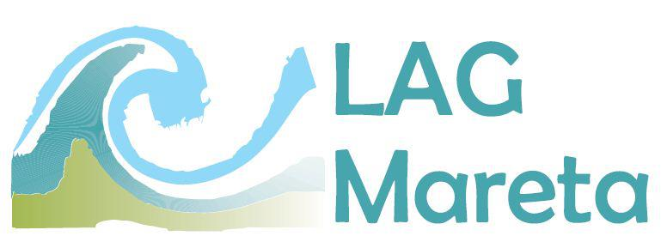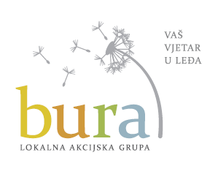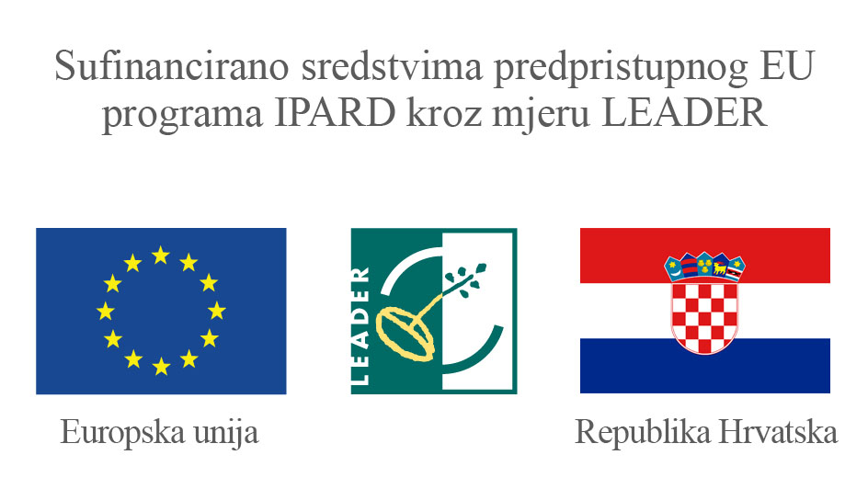

RADIONICA / JAVNA RASPRAVA O MJERI LEADER unutar programa ruralnog razvoja 2014 - 2020

Zadarska županija, velika vijećnica,
Božidara Petranovića 8, 23000 Zadar

14. svibanj (srijeda) 2014. g.

10.00 - 10.10 | Pozdravni govor
10.10 - 10.50 | LEADER mjera unutar Programa ruralnog razvoja 2014 – 2020 za Republiku Hrvatsku
10.50 - 11.30 | Program ruralnog razvoja 2014 – 2020 za Republiku Hrvatsku
11.30 - 11.45 | Pauza
11.45 - 12.15 | Provedba mjere 202 (LEADER) unutar IPARD programa
12.15. - 13.00 | Rasprava

